Министерство транспорта Российской Федерации
Федеральное агентство железнодорожного транспорта
Федеральное государство бюджетное образовательное учреждение
высшего образования
«Омский государственный университет путей сообщений»
ОмГУПС(ОмИИТ)

RC - цепи
отчёт по лабораторной работе номер три
по теме: «Теоретические основы автоматически и телемеханики»

Студент группы 22А
_____________________Джойс Р.Р.
__«___»________________2025____

Руководитель:
доцент кафедры ТРСиС
_________________Мальцева А.В.
___«___»_______________2025____

Омск 2025
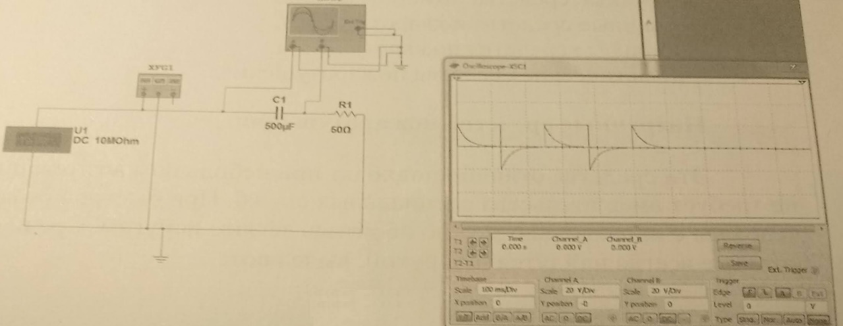
Рисунок 1 – схема дифференцирующей цепи на заданной частоте 5 Гц и осциллограмма входного и выходного сигнала.
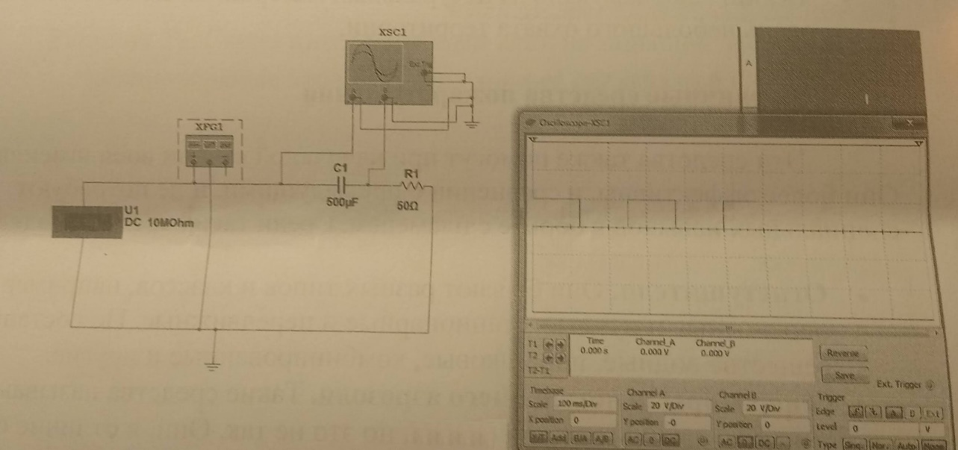
Рисунок 2- Схема дифференцирующей цепи на заданной частоте 5Гц и осциллограмма входного сигнала.

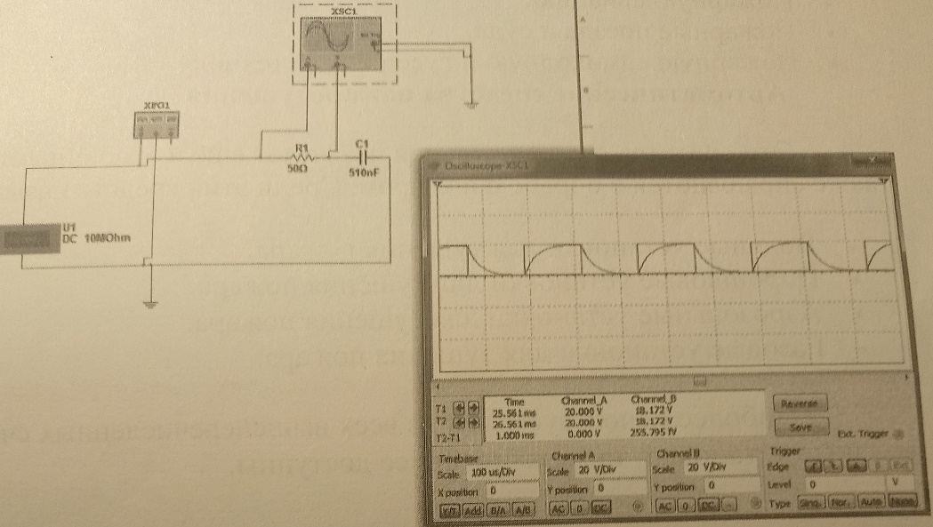
Рисунок 3 – Схема интегрирующей цепи на заданной частоте 5 кГц и осцилограмма входного и выходного сигнала при С=510нФ.
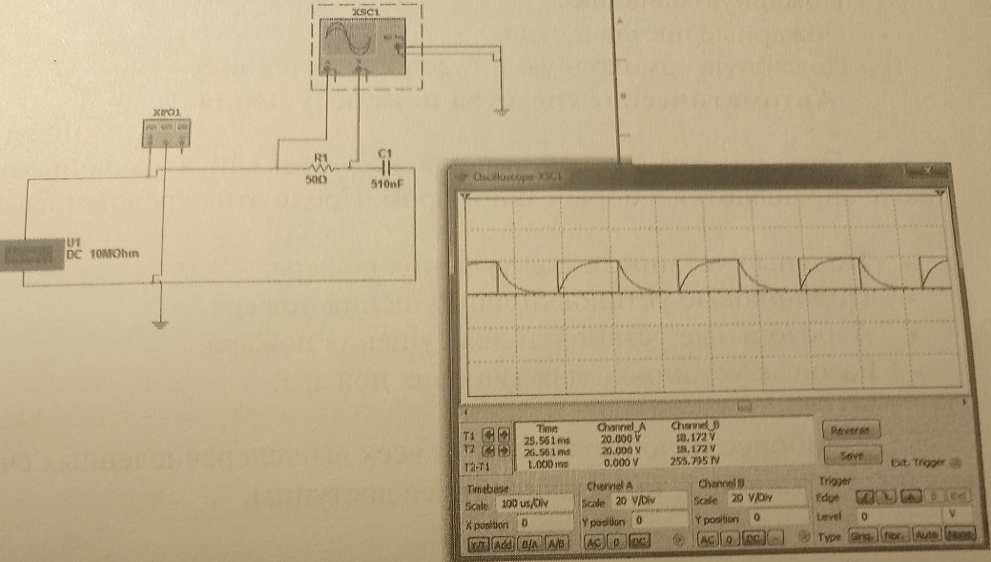
Рисунок 4 – Схема интегрирующей цепи на заданной частоте 5 кГц и осциллограмма и выходного сигнала при С=910 нФ

Министерство транспорта Российской Федерации
Федеральное агентство железнодорожного транспорта
Федеральное государство бюджетное образовательное учреждение
высшего образования
«Омский государственный университет путей сообщений»
ОмГУПС(ОмИИТ)

Мультивибраторы
отчёт по лабораторной работе номер четыре
по теме: «Теоретические основы автоматически и телемеханики»

Студент группы 22А
_____________________Джойс Р.Р.
__«___»________________2025____

Руководитель:
доцент кафедры ТРСиС
_________________Мальцева А.В.
___«___»_______________2025____

Омск 2025
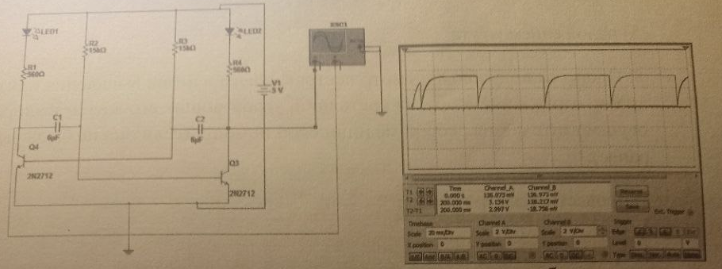
Рисунок 1 – Схема мультивибратора и осциллограмма его входного и выходного напряжения.
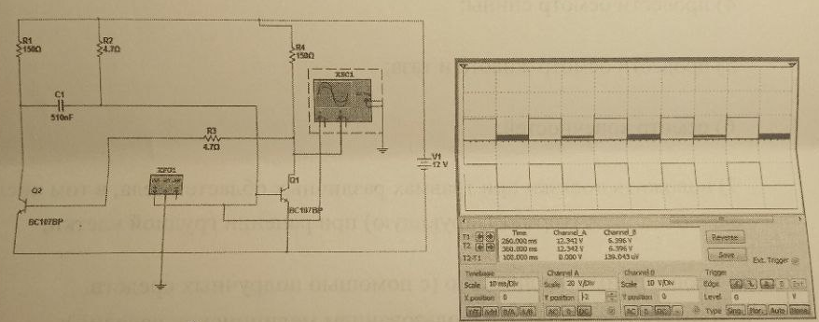
Рисунок 2 – Схема ждущего мультивибратора и осциллограмма его входного и выходного напряжения.

Компоненты генератора зависят от прямого и внутреннего значений тока.

Ток зависит от времени зарядки конденсатора и базового тока.
Чем выше порог, тем больше время выполнения и
При этой температуре он «в основном» движется вперед.

Толщина таракана прямо пропорциональна времени разряда, отсюда и величина среднего тока конденсатора.

